Intent GAT | 完成全套的开发 | 工期14天（DDL）
阶段一：自然语言层面的预处理工作 | 任务一：构建初始化图结构  任务二：通过llm，为新闻构建评论网络  任务四：通过llm，模拟专家捕获的写作意图、传播意图，加到文字后面 | 12.27-12.28
阶段二：特征的提取 | 任务一：构建embedding评论网络  任务二：构建五条元路径  这里，新思路，5个元路径，转为5个视图，进行多视图学习。  任务三：转为PyG格式  任务三：用pytorch构建好前馈神经网络  任务四：然后跑一次完整的实验（测试集） | 1.1-1.3
阶段三：找到神经网络的计划 | 任务一：阅读论文，看看别人是怎么描述的利用元路径->为了论文描述，和公式化表达  任务二：用AI，去探讨实现方案。 | 1.10-1.11
阶段三：调研一下GAT如何改进 | 任务一：调研，双向图神经网络，其实就是改变了边的指向，很容易的，跟AI聊一下就知道怎么改了。 | 1.24-1.25
阶段四：消融性实验 | 任务一：去除LLM的评论  任务二：去除意图特征的获取  任务三：去除改进的GAT网络 | 1.31-2.1

1.25（日）
各元路径的前向传播的设计
元路径 | 意图语义 | 视图形态和采样方式 | 编码方式 | Readout回新闻 | 融合与训练
NAN | 作者的写作意图 | 映射成新闻同构图，边权重做出设计，  边的设计：  1、同作者连边  2、新闻保留top-k邻居  3、边权：  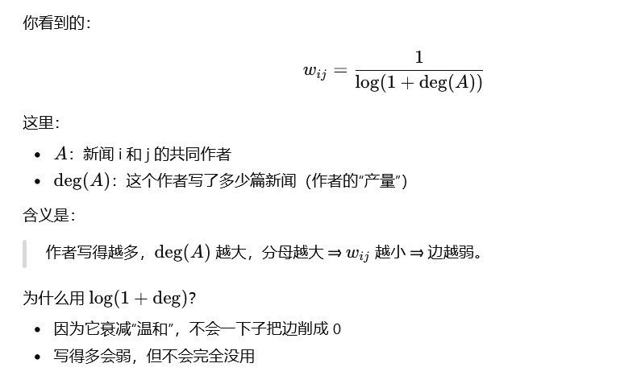  4、归一化权重  5、加自环 | 利用top-k选集+attention pooling得到写作意图向量 （直觉：作者写的很多新闻里，哪些更能代表作者风格？） | 门控融合代替简单拼接。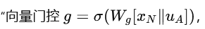  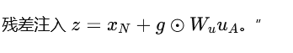  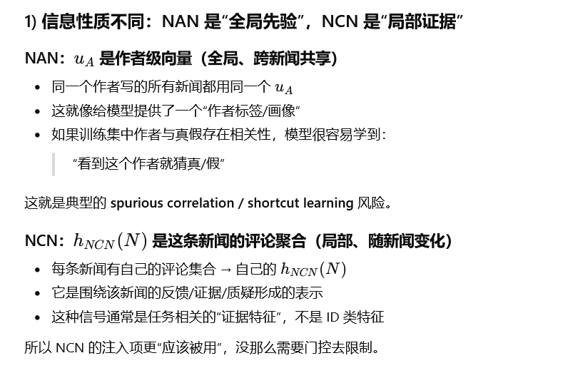 |  | Dropout(u_A)（比如 0.3）作为防捷径保险
NCN | 新闻的受众反馈意图 | - 评论所属新闻，因此用二部图，只需要做c->N的聚合即可  - 采样top-k，用cos筛选，减少噪音，用MMR计算，保证多样性 | 这里的attention有一个特殊的设计。明确指出（query=新闻），用来计算评论对新闻的重要程度，  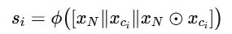  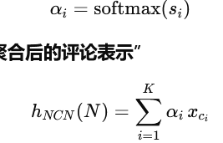 | 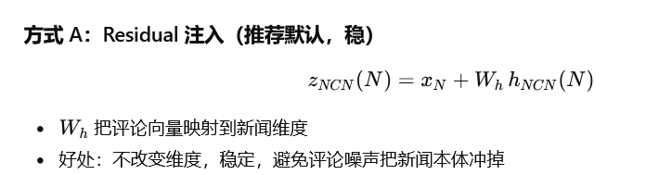

阶段二：元路径的实验，还要找几个，看看是如何提取的，代码层面。

代码来源：arXiv:2407.17234（2024-07-24）Intent-guided Heterogeneous Graph Contrastive Learning for Recommendation + glm 4.7

目标：使用元路径：
1、新闻 - 作者 - 新闻 ，更好的捕获作者的写作意图，作者的写作方式，偏好，立场等等。2、新闻 - 评论 - 新闻 ，更好的捕获传播对写作意图的效果，比如作者根据评论对新闻进行补充说明，话题的延续等等。
3、新闻 - 评论 - 作者 ：读者的反应，体现出作者的写作意图有没有被支持。
4、评论 - 作者评论 - 评论：通过作者与读者的评论互动，推理新闻的传播过程，与传播意图作者写作意图
5、评论 - 评论 - 评论 ：通过读者间的互动，体现传播意图。
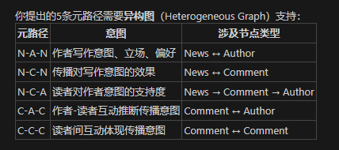

构建异构图的数据结构
将一个异构图，拆解出多个元路径的同构图。每个元路径进行一次GCN或者多次GCN，就能代表上述元路径特征了，在后续中作为特征加到新闻节点中。做新闻检测
这里可以结合多头注意力机制，头的数量设为5对应每个元路径，用来平衡各特征的权重。

阶段三：代码架构
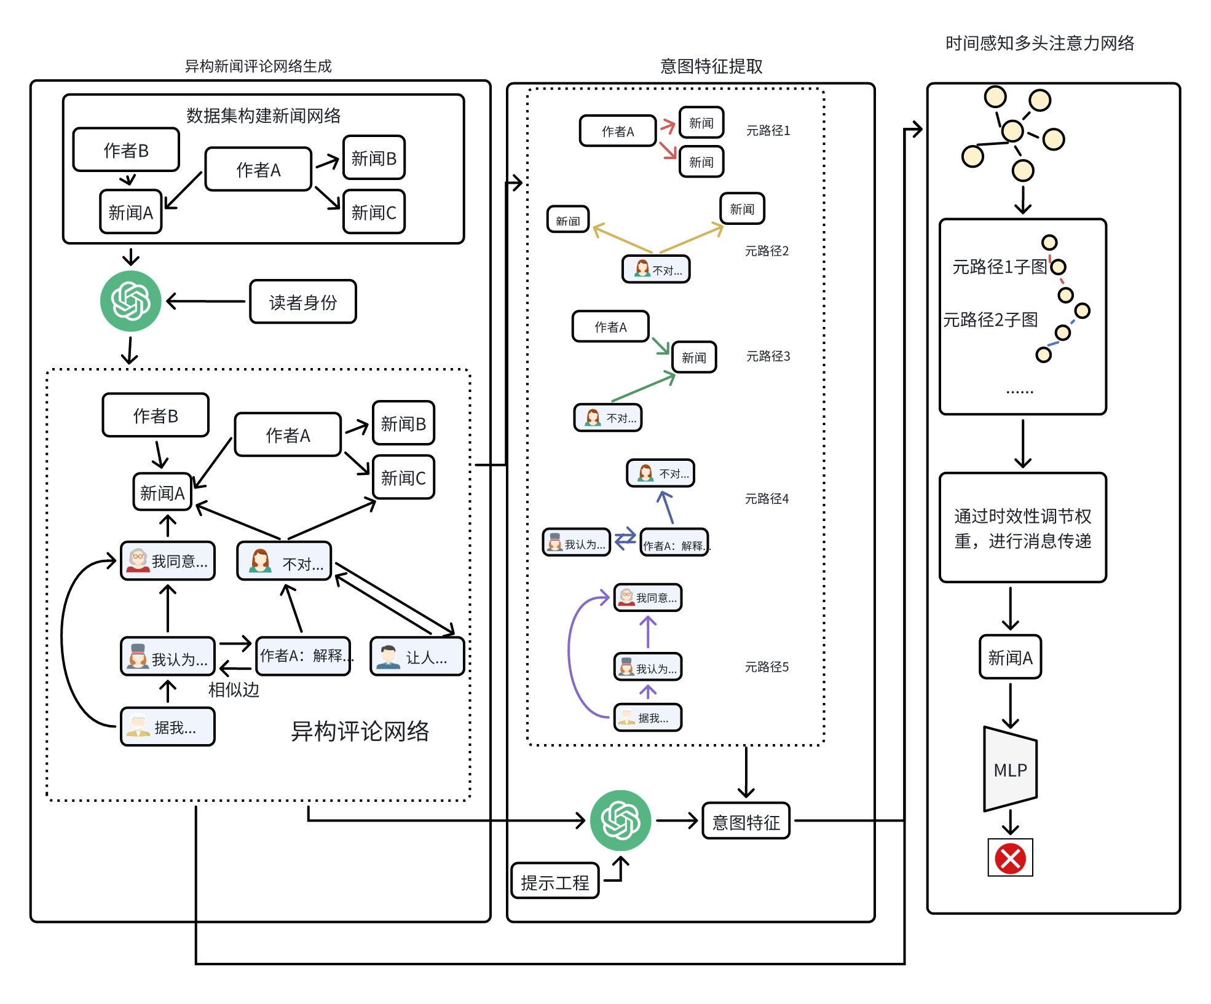

阶段四：tdd
阶段一：
任务二：
经过调查，liar数据集十分契合本次实验，原因如下：1、没有评论2、有作者信息3、足够权威。
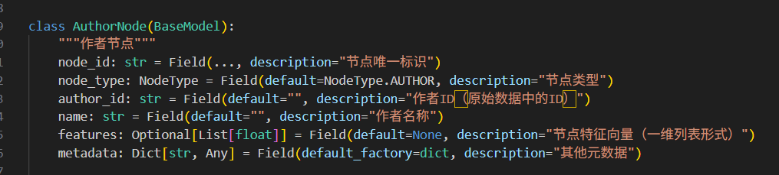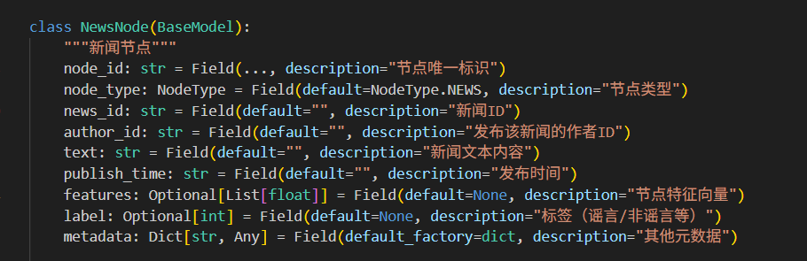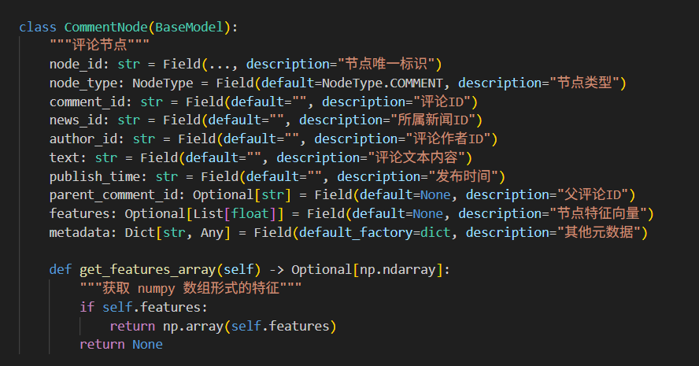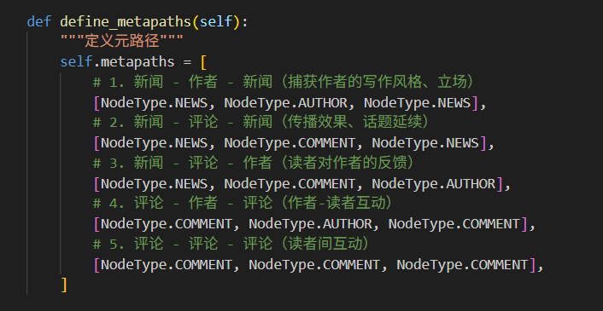

数据预处理，根据每一条新闻去创建新闻评论网络，
输入：新闻作者主题标签，输出5-10个评论，1-2个作者回复
为了体现全局性，一次性投喂一个作者的所有新闻，然后每个新闻评论10个左右。

这样可以丰富读者的评论内容，例如作者的新闻A和新闻B，我都很支持……
正在生成liar新闻评论网络，预计元旦前可以完成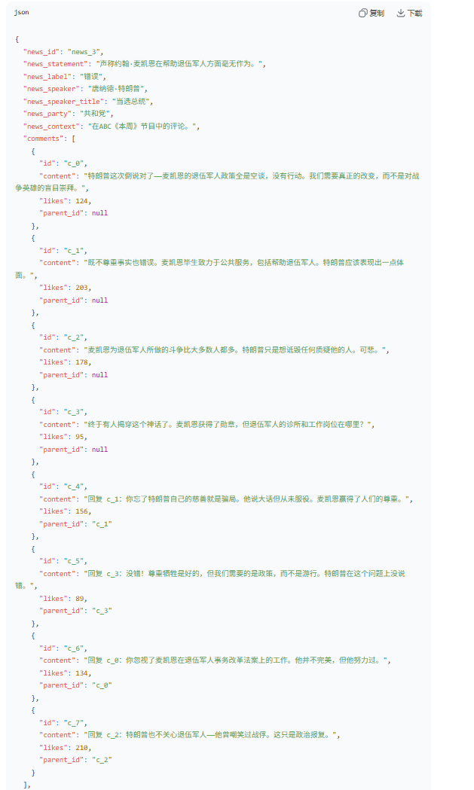

元旦工作汇报：
- 构建了测试集的全局新闻评论网络。并且进行了1024维的向量化，结果如下。文件138M
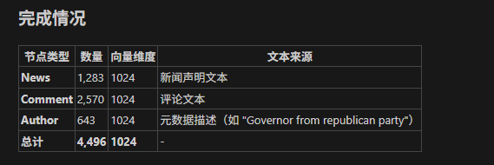
- 构建元路径的向量化子图，并保存为. 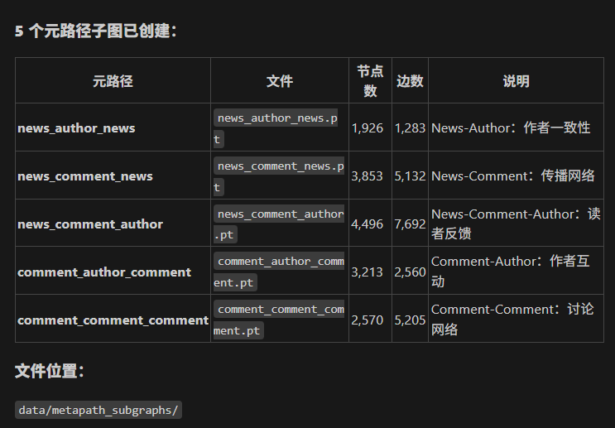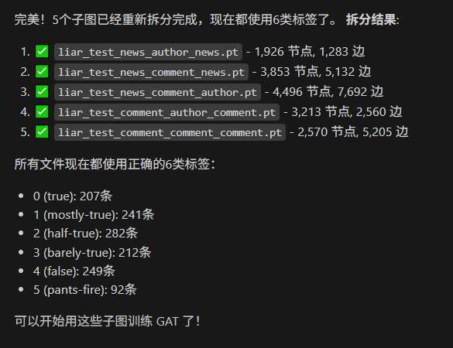pt文件

